Verkoopsystemen

Een verkoopsysteem is de manier waarop een klant geholpen wordt. Er zijn drie verschillende systemen: bediening, zelfkeuze en zelfbediening.

Bediening: hierbij wordt de klant optimaal geholpen, hij wordt bediend. Alles wordt hem aangereikt en er is veel service. De klant wordt vanaf het begin tot het eind geholpen door een medewerker. Een voorbeeld hiervan is bijvoorbeeld een snackbar, een slagerij of een restaurant.
Zelfkeuze: de klant kan kiezen zichzelf te helpen tot hij bij de kassa geholpen wordt of zich laat helpen door een verkoopmedewerker. Denk hierbij aan bijvoorbeeld een bouwmarkt of een drogisterij.
Zelfbediening: de klant pakt zelf alle artikelen die hij nodig heeft en rekent af bij de kassa. Hiervan is de supermarkt of een winkel zoals de Hema een voorbeeld.

In een bedieningswinkel is er altijd sprake van een verkoopgesprek. Het persoonlijk contact met de klant is hier een noodzaak en zal, afhankelijk van je assortiment, vaak uitgebreid zijn. De manier waarop je in een bedieningswinkel met het verkoopgesprek omgaat heeft grote invloed op het imago van de winkel.
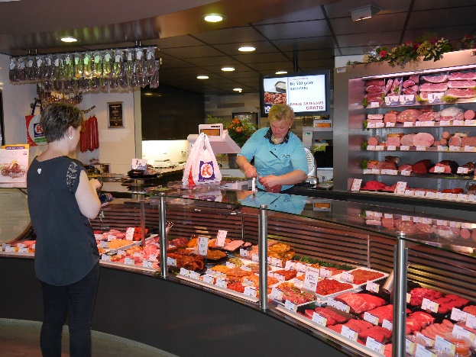
Is er sprake van een zelfkeuzesysteem dan komt een verkoopgesprek minder vaak voor. Naast het feit dat de klant bij dit systeem vaak zelf artikelen kan pakken zal hij bij de vraag van een ‘probleemartikel’ er toch een verkoopmedewerker bij vragen. Bij dit systeem ligt de taak bij de verkoopmedewerker om de klant te observeren en waar nodig of mogelijk de klant aan te spreken. De lengte en de opbouw van het gesprek zijn afhankelijk van de behoefte van de klant.

In een zelfbedieningswinkel zal de verkoopmedewerker sporadisch een uitgebreid verkoopgesprek voeren. Meestal gaat het contact met de klant niet veel verder dan het wijzen naar het juiste schap. Uiteraard blijven klantvriendelijkheid en klantenbinding wel een belangrijk aspect, iets wat in sommige zelfbedieningswinkel door het personeel nog wel eens wordt vergeten…..
